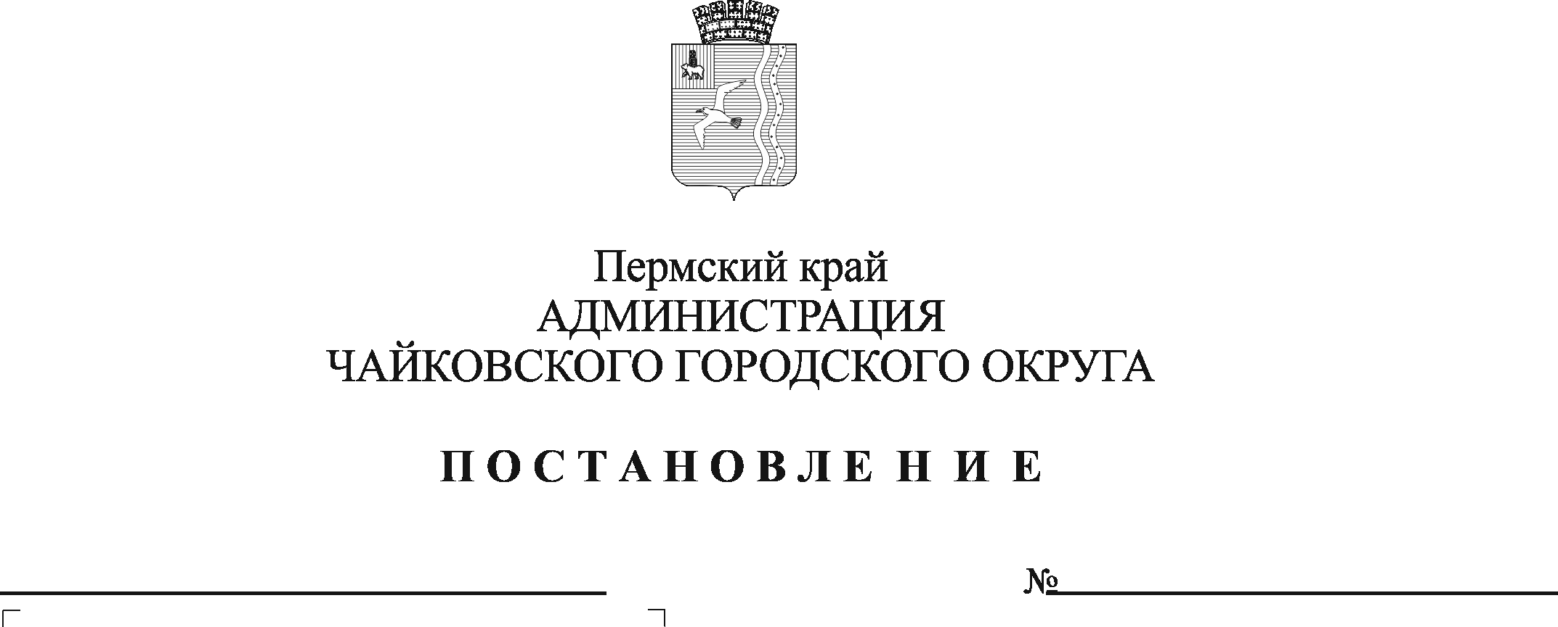
О внесении изменений в Положение о системе оплаты труда и стимулирования работников Муниципального казенного учреждения «Чайковское управление капитального строительства», утвержденное постановлением администрации Чайковского городского округа от 13.02.2020 № 139/1

В соответствии со статьями 134, 135, 144, 145 Трудового кодекса Российской Федерации, Федеральным законом от 6 октября 2003 г. № 131-ФЗ «Об общих принципах организации местного самоуправления в Российской Федерации», Уставом Чайковского городского округа, решением Чайковской городской Думы от 19 декабря 2018 г. № 96 «Об оплате труда работников муниципальных учреждений Чайковского городского округа», решением Думы Чайковского городского округа от 20 октября 2021 г. №544 «О внесении изменений в решение о бюджете Чайковского городского округа на 2021 год и на плановый период 2022-2023 годов»
ПОСТАНОВЛЯЮ:
- Внести в Положение о системе оплаты труда и стимулирования работников Муниципального казенного учреждения «Чайковское управление капитального строительства», утвержденное постановлением администрации Чайковского городского округа от 13 февраля 2020 г. № 139/1 (в редакции от 12.04.2021 №330) (далее - Положение), следующие изменения:
1.1. пункт 7.2. изложить в следующей редакции:
«7.2. Размер базового должностного оклада директора учреждения определяется на основании схемы должностных окладов:
Должность | Размер базового должностного оклада, руб.
Директор | 28160,00
1.2. пункт 7.3. изложить в следующей редакции:
«7.3. Размер базового должностного оклада заместителя директора по производству учреждения устанавливается директором учреждения на 30 % ниже базового должностного оклада директора на основе требований к профессиональной подготовке и уровню квалификации, которые необходимы для осуществления соответствующей профессиональной деятельности, а также с учетом сложности и объема выполняемой работы. Размер должностного оклада заместителя директора по производству составляет 19712,00 рублей.»;
1.3. Приложение 1 к Положению изложить в новой редакции согласно приложению к настоящему постановлению.
- Опубликовать постановление в газете «Огни Камы» и разместить на официальном сайте администрации Чайковского городского округа.
- Постановление вступает в силу после его официального опубликования и распространяется на правоотношения, возникшие с 1 октября 2021 г.

Глава городского округа-
глава администрации
Чайковского городского округа Ю.Г. Востриков

Приложение
к постановлению администрации Чайковского городского округа
от ___________ № ________

СХЕМА
должностных окладов работников Муниципального казенного учреждения «Чайковское управление капитального строительства»
№  п/п | Квалификационные уровни | Наименование должности |  | Размер тарифных ставок, окладов (должностных окладов), рублей
1. | Профессиональная квалификационная группа "Общеотраслевые профессии рабочих первого уровня"
1.1. | Первый квалификационный уровень |  | Уборщик служебных помещений | 6399,00
2. | Профессиональная квалификационная группа "Общеотраслевые профессии рабочих второго уровня"
2.1. | Первый квалификационный уровень |  | Водитель автомобиля | 8537,00
3. | Профессиональная квалификационная группа "Общеотраслевые должности служащих третьего уровня"
3.1. | Первый квалификационный уровень | Документовед |  | 7219,00
3.2. | Третий квалификационный уровень | Инженер по надзору за строительством I категории  Экономист по планированию I категории  Юрисконсульт I категории  Инженер - сметчик I категории  Контрактный управляющий |  | 8517,00  8517,00  8293,00  8517,00  8517,00
4. | Профессиональная квалификационная группа "Общеотраслевые должности служащих четверного уровня"
4.1. | Второй квалификационный уровень | Главный инженер |  | 9216,00
4.2. | Третий квалификационный уровень | Директор  Заместитель директора по производству |  | 28160,00  19712,00

